Tweede Kamer der Staten-Generaal  kst-33529-32  's-Gravenhage 2014 | 2
Vergaderjaar 2013-2014

33 529 Gaswinning Groningen-veld

Nr. 32 BRIEF VAN DE MINISTER VAN FINANCIËN
Aan de Voorzitter van de Tweede Kamer der Staten-Generaal
Den Haag, 5 februari 2014
In het notaoverleg modernisering comptabiliteitswet heb ik toegezegd u te informeren over de wijze waarop de aflopende gasopbrengsten in de begroting zijn verwerkt. De gevolgen van het recente besluit over de productievermindering zijn al gemeld bij Kamerstuk 33 529, nr. 28.
Onderstaande tabel uit de Miljoenennota 2014 geeft de meest recente meerjarenraming van het verloop van de aardgasbaten weer. De aardgasbaten worden met name beïnvloed door de productie van aardgas, de hoogte van de olieprijs, de prijs van gas die op de markt tot stand komt op onder andere gasbeurzen (beursprijs TTF-gas) en de euro/dollarkoers.
De tabel laat zien dat de aardgasbaten niet alleen op kasbasis, maar ook op transactiebasis worden geregistreerd. Dit wordt gedaan omdat het EMU-saldo wordt berekend op transactiebasis.
Tabel 1.15 Aardgasbaten (in miljoenen euro)
 | 2012 | 2013 | 2014 | 2015 | 2016 | 2017
Olieprijs (in dollars) | 112 | 105 | 103 | 99 | 101 | 103
Beursprijs TTF-gas (in eurocent per kubieke meter) | 24 | 26 | 26 | 25 | 25 | 24
Euro/dollarkoers (in dollars) | 1,29 | 1,32 | 1,32 | 1,25 | 1,25 | 1,25
Productie (x miljard kubieke meter) | 78 | 79 | 71 | 68 | 66 | 61
Niet-belastingontvangsten | 11.840 | 13.250 | 11.850 | 10.750 | 10.350 | 9.450
Vennootschapsbelasting | 1.680 | 1.800 | 1.550 | 1.450 | 1.350 | 1.250
Totaal kas | 13.520 | 15.050 | 13.400 | 12.200 | 11.700 | 10.700
Niet-belastingontvangsten | – 890 | – 100 | 650 | 100 | 100 | 300
Vennootschapsbelasting | – 120 | 100 | 0 | 50 | 0 | 50
Totaal kas-transverschil (ktv) | – 1.010 | 0 | 650 | 150 | 100 | 350
Niet-belastingontvangsten | 12.730 | 13.350 | 11.200 | 10.650 | 10.250 | 9.150
Vennootschapsbelasting | 1.800 | 1.700 | 1.550 | 1.400 | 1.350 | 1.200
Totaal trans | 14.530 | 15.050 | 12.750 | 12.050 | 11.600 | 10.350
In deze tabel wordt zichtbaar dat in de begroting al rekening is gehouden met aflopende opbrengsten. Vanaf 2013 nemen de totale opbrengsten af van zo’n 15 miljard euro in 2013 naar ruim 10 miljard euro in 2017. Deze daling zal zich na de komende periode verder doorzetten en zal worden verwerkt in de dan geldende meerjarenraming.
Bij de berekening van het houdbaarheidstekort wordt ook rekening gehouden met deze afloop van de gasbaten. De meest recente ramingen van het Centraal Planbureau (CPB) stammen uit 2010 en worden in onderstaande tabel weergegeven. De aardgasbaten nemen daarin af van 1,6% bbp in 2015 naar 1,4% bbp in 2020, naar 0,1% bbp in 2040 en tot slot naar 0,0 in 2050. Het CPB zal in de nieuwe houdbaarheidssommen, welke het voor de zomer publiceert, deze raming actualiseren.
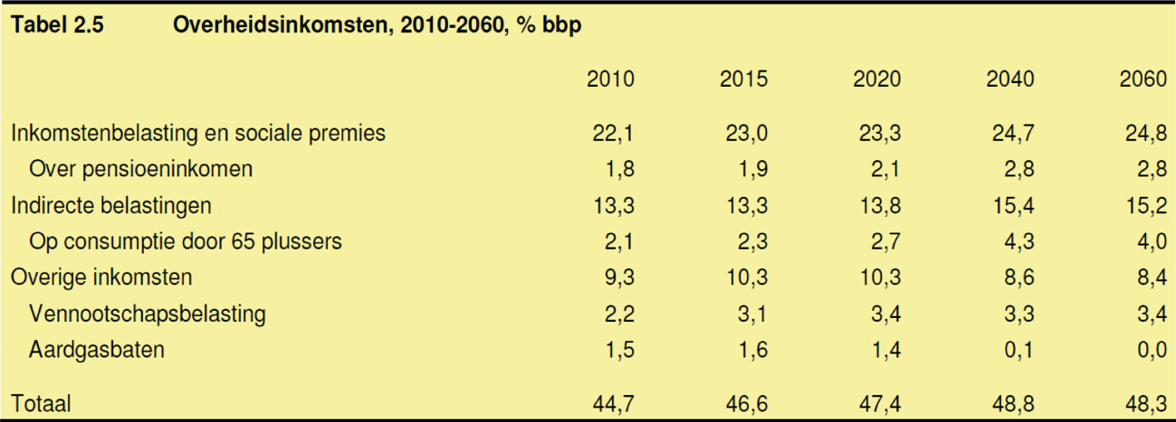
CPB, (2010) Vergrijzing verdeeld, pagina 50
De Minister van Financiën,
J.R.V.A. Dijsselbloem

